 | Name: | Klasse: | Datum: |  | KV 01
 | www.zahlenbuchfanclub.de


Verbinden
Verbinde Aufgabe und Ergebnis.
4 + 6
10
3 + 3
18 - 6
12
6

 | Name: | Klasse: | Datum: |  | KV 02
 | www.zahlenbuchfanclub.de

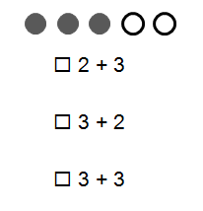

Ankreuzen
Kreuze die richtige Aufgabe an.

 | Name: | Klasse: | Datum: |  | KV 03
 | www.zahlenbuchfanclub.de

Einkreisen
Kreise alle Zahlen ein.
A
5
10
Oma
43
29
8

 | Name: | Klasse: | Datum: |  | KV 04
 | www.zahlenbuchfanclub.de


Anmalen
Male alle Dreiecke an.

 | Name: | Klasse: | Datum: |  | KV 05
 | www.zahlenbuchfanclub.de

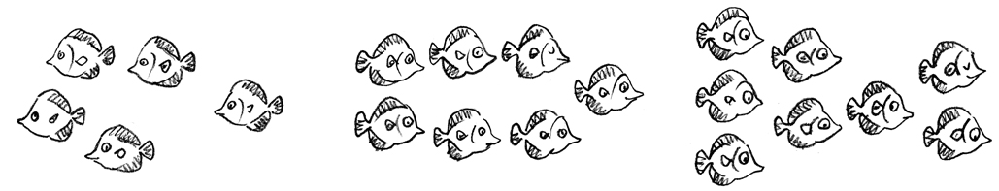
Malen
Male 5 Fische.

Illustratoren: Juliane Assies, Berlin
 | Name: | Klasse: | Datum: |  | KV 06
 | www.zahlenbuchfanclub.de

Zeichnen

Zeichne ein Quadrat.

